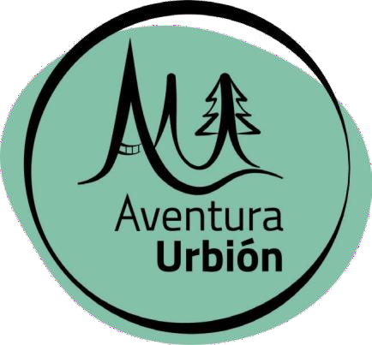

SOLICITUD ACCESO A VIA FERRATA CLAÚSULA DE EXENCIÓN DE RESPONSABILID

Yo , con DNI Tengo pleno conocimiento de:

1. Que la realización y recorrido total o parcial de la Vía Ferrata de Cuerda la Graja conlleva riesgos ineludibles por accidentes que pueden acarrear graves lesiones e incluso la muerte. Excluidos para la realización de la via ferrata aquellas personas que no cumplan los tres requisitos siguientes . 12 años de edad , 40 kilos de peso y 140 cms de altura .
2. Que poseo los conocimientos necesarios y tengo una condición física suficiente como para realizar el recorrido total o parcial de la Vía Ferrata de Cuerda la Graja.
3. Que dispongo de material necesario ( casco, arnes, disipador obligatorio ) para realizar dicha actividad y este se encuentra en estado óptimo.
4. Que ha revisado las condiciones del seguro por libre que incluye el pase de la ferrata Cuerda La Graja por libre cuyo coste son 7 € por persona y dia .
5. Que no puedo actuar como guía de la actividad de manera organizada sin previo contrato con Aventura Urbión, ni cobrar por ello.
6. Durante todo el año ( cuando la climatologia lo permita… sin lluvia, hielo , tormenta , viento fuerte , nieve ) , el coste de la entrada por libre será de 7 € . Dicho pago se puede realizar por transferencia bancaria nominativo a Aventura Urbion , Caja Rural 3017 0125 2424 0529 4725 o bien en el Bar / Restaurante de las piscinas de Duruelo durante julio y agosto en Horario de 11:00 a 21:00h.

Y por tanto en caso de perjuicio o daño a mi integridad física EXIMO de cualquier responsabilidad civil y/o penal a la empresa Aventura Urbión, así como a cualquiera de sus cargos de cualquier accidente que pueda ocurrir durante el recorrido de la Vía Ferrata Cuerda la Graja de Duruelo de la Sierra (Soria) que celebraré :

el día de de .

En Duruelo de la Sierra, a, de de .

Fdo: